De Roovere – Een andere (Rondeel)
Gedicht van de Week
Week19 2013
www.arspoetica.nl
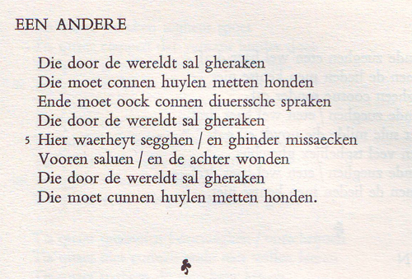
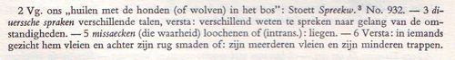
Vandaag een gedicht van Anthonis de Roovere van wie het geboortejaar onbekend is, maar moet hebben gelegen tussen 1430 en 1435. Hij is overleden op 16 mei 1482. Het is tijd van de rederijkers, maar hij was geen lid van de rederijkerskamer. Vaak is gedacht dat hij architect van beroep was, maar volgens de uitgever van zijn gedichten, Dr. Mak, is hij waarschijnlijk metselaar geweest. Deze eenvoudige achtergrond is in overeenstemming met zijn gedichten die vaak geschreven zijn vanuit het perspectief van de “kleine man”. Hij is afkomstig uit Brugge en werd door deze stad financieel gesteund waarschijnlijk op voorspraak van Karel de Stoute nog voordat hij hertog van Bourgondië werd.
De Roovere schreef veel hekeldichten over misstanden in de maatschappij en over de ondeugden van de mensen, vooral van de hogere standen. Het gedicht van deze week is daarvan een voorbeeld. Het is het tweede van een aantal rondelen ,vandaar het opschrift. Daarnaast schreef hij religieuze gedichte, liefdesgedichten en satirische gedichten.
De tekst is die van de editie(1955) van Dr. J.J.Mak van de gedichten. Ook de aantekeningen zijn daaraan ontleend.

Een rondeel is een refreingedicht met voorgeschreven aantal regels, in dit geval acht, met slechts twee rijmklanken. De onvolprezen drs.P. vindt het geen moeilijke dichtvorm “…het is geen toer zoiets te maken.” zegt hij als hij zelf een rondeel als voorbeeld schrijft.

